长海八中举行消防逃生演练
为了建立有效的防范和处理火灾事故的工作机制，增强学生在遇到火险时逃生、自救能力， 2010年3月23日上午课间操时间，我校成功进行了消防逃生演练活动。演练中，从火警警报响起到学生全部从教学楼撤离到校园安全区域，历时二分四十八秒钟。整个演练过程做到快速、安全、有序。
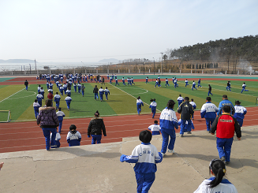
学校成立了以曲相海校长为总指挥的消防逃生演练领导小组，确立了“安全第一，确保有序；责任明确，落实细节”的演练原则。演练前，学校领导根据演练要求和本校实际，预先制订了严密、确实可行的消防逃生演练方案。
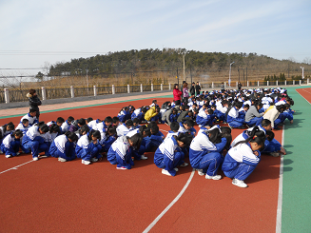
随着警报鸣放员鸣响火警警报信号，演练正式开始。参加演练人员各就各位，各班学生用手帕或衣袖等捂着口鼻，猫着腰有序地按指定路线“逃生”，班主任带着本班学生有序地逃生到指定安全区域。整个撤离演练历时二分四十八秒钟，做到了快速、安全、有序。演练结束后，政教处对此次演练活动作了总结并对学生进行了相关的消防教育。
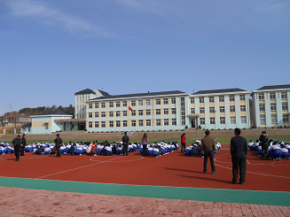
这次消防演练活动增强了师生的消防安全意识，对普及消防安全知识和提高学生自护自救能力起着重要的促进作用。另外，通过这次演练活动，也提高了师生应对例如火灾、地震等地质灾害的应变能力。

长海八中供稿

